**Toets: De klok**

**Naam: ……………………………….**

1. 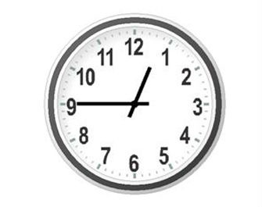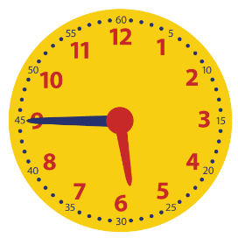Hoe laat is het op de klok? Kleur het juiste bolletje.

O Het is half 1.

O Het is kwart voor 1.

O Het is kwart over 1.

O Het is half 6.

O Het is kwart voor 6.

O Het is kwart over 6.

O Het is half 2.

O Het is half 3.

O Het is kwart over 2.

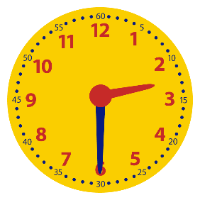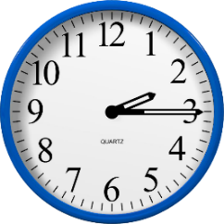

O Het is half 2.

O Het is kwart voor 2.

O Het is kwart over 2.

O Het is half 10.

O Het is half 11.

O Het is kwart voor 10.

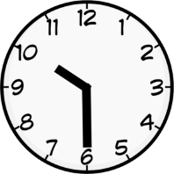

1. 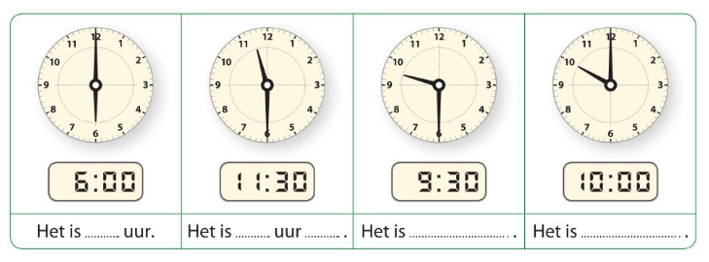Hoe laat is het op de klokjes?
2. 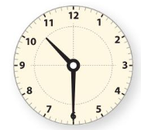Verbind de wijzerklok met de juiste digitale klok.

